暨南大学本科实验报告专用纸
课程名称 JAVA程序设计实验 成绩评定
实验项目名称 集合 指导教师 陈宣
实验项目编号 01 实验项目类型 验证型 实验地点 DF106
学生姓名 冼胡兵 学号 2022102147
学院 信息科学技术学院 系 计算机科学
专业 计算机科学与技术
实验时间 2023 年12月12 日 下 午～ 12 月 12 日 下 午
一 实验目的：
1．练习集合框架的使用。
二 实验内容与要求
1. 编写程序，随机生成10个两位整数，将其分别存入HashSet和TreeSet对象，然后将它们输出，观察输出结果的不同。
三 实验代码：
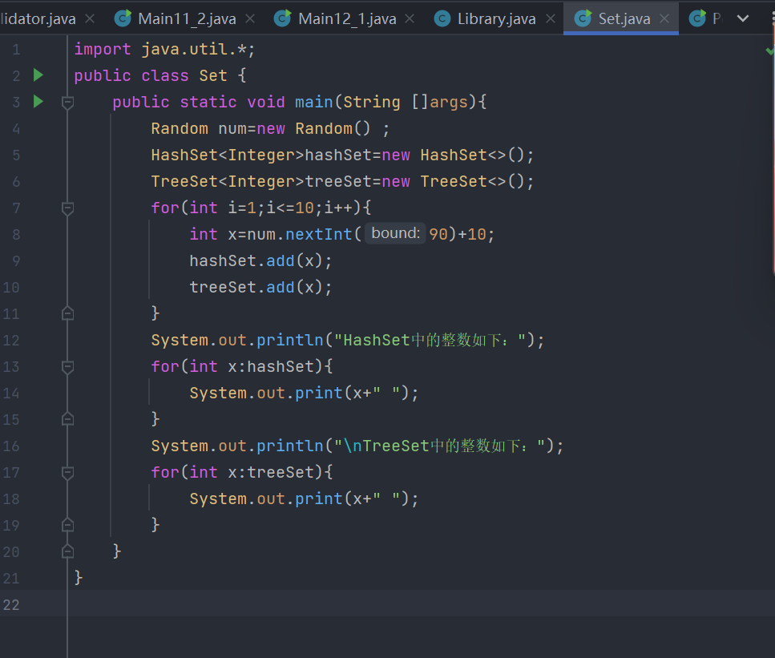
暨南大学本科实验报告专用纸(附页)

四 运行结果

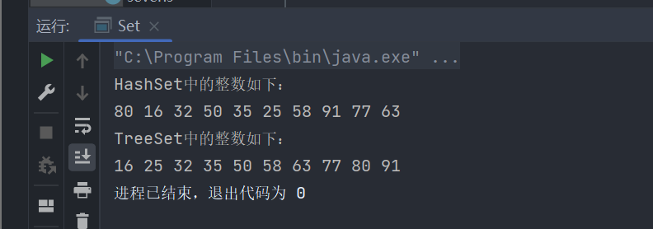
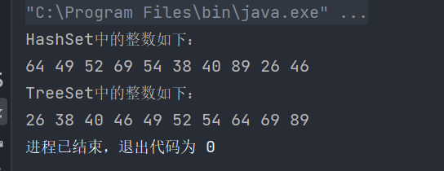
五 实验总结
（1）关于HashSet
- HashSet基于哈希表实现，它使用哈希函数来存储元素，允许存储null元素。
- 元素的存储是无序的，没有特定的顺序。
- 添加、删除和查找元素的时间复杂度通常为O(1)，但在某些情况下可能会退化到O(n)。
- 不保证元素的顺序，因此不适合需要有序遍历元素的场景。
- 由于其基于哈希表实现，HashSet在查找元素是否存在时非常高效。
（2）关于TreeSet
- TreeSet基于红黑树（一种自平衡的二叉查找树）实现，不允许存储null元素。
- 元素存储是有序的，根据元素的自然顺序或通过提供的Comparator进行排序。
- 添加、删除和查找元素的时间复杂度通常为O(log n)。
- 保持元素的有序性，适合需要有序遍历元素的场景。

因此，如果需要高效的元素查找、不需要保持顺序，可以选择HashSet；如果需要有序存储元素，可以选择TreeSet。

